Tillsynsbegäran – information om höga naturvärden och fridlysta arter i avverkningsanmälan A 28287-2024 i Gotlands kommun
Denna tillsynsbegäran behandlar höga naturvärden i avverkningsanmälan A 28287-2024 i Gotlands kommun som inkom 2024-07-04 och omfattar 23,4 ha.
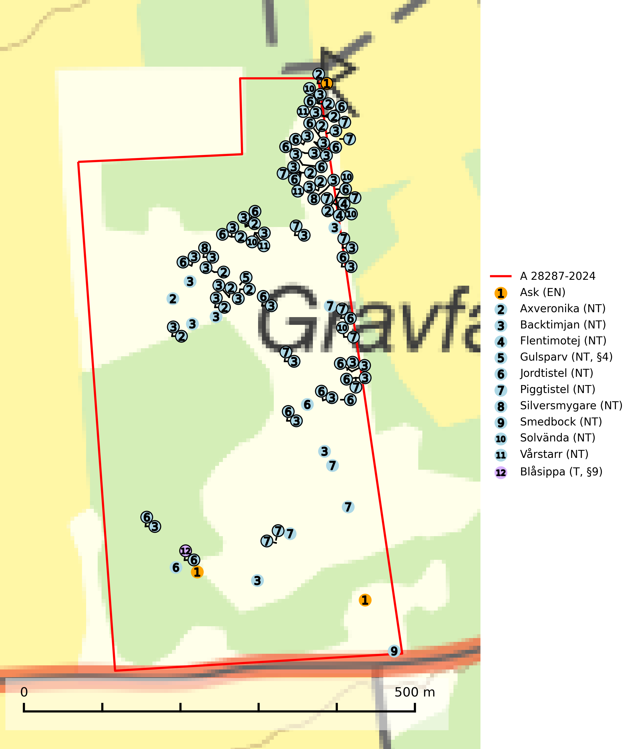
Figur 1. Fyndplatser för naturvårdsarter i och inom 17 meter från avverkningsanmälan. Markörer utan svart kant är placerade på fyndplatsen. Markörer med svart kant är placerade vid sidan av fyndplatsen och har ett svart streck som visar fyndplatsens exakta position. Kartans mittpunktskoordinat är N 6351572, E 715968 i SWEREF 99 TM.
I och inom 17 meter från avverkningsanmälan finns fynd av 12 naturvårdsarter, varav 11 är rödlistade, 2 är fridlysta och 1 är typisk (T): ask (EN), axveronika (NT), backtimjan (NT), flentimotej (NT), gulsparv (NT, §4), jordtistel (NT), piggtistel (NT), silversmygare (NT), smedbock (NT), solvända (NT), vårstarr (NT) och blåsippa (T, §9). Se Figur 1.

Tillsynsbegäran
Vi begär härmed att Skogsstyrelsen fattar beslut enligt miljöbalken som säkerställer att skogens höga naturvärden bevaras samt att EU-lagstiftning efterlevs och att artskyddsbrott förhindras.
Vi önskar även ta del av de ställningstaganden och beslut som myndigheten meddelar till följd av aktuell avverkningsanmälan och föreningens inlaga (se 34 § förvaltningslagen).

Naturvårdsarter och fridlysta arter
Nedan följer beskrivningar av de naturvårdsarter och fridlysta arter som har sina livsmiljöer och växtplatser i den avverkningsanmälda skogen. De påträffade naturvårdsarterna är ett tydligt kvitto på att det rör sig om en skog med höga naturvärden.
Ask (EN) växer naturligt på frisk till fuktig, näringsrik, mullrik mark, gärna med rörligt, ytnära grundvatten. Asken är mycket viktig för den biologiska mångfalden och den är värd för minst 213 arter i olika organismgrupper, av vilka åtminstone 42 är askspecialister, ytterligare 8 arter förekommer endast på ask och alm. Bland dessa kan nämnas asknätfjäril (EN, §4a), askvårtlav (EN) och askpraktbagge (NT). Det finns en ökad risk att dessa arter försvinner när populationen av ask minskar. Asken är kraftigt drabbad av askskottsjukan, men angripna askar bör inte avverkas eftersom det är så många andra arter knutna till ask, såväl till döda som till levande träd. Eftersom sjukdomen är vindspridd så finns den redan nästan överallt där det finns askar, och till skillnad från almsjukan så förhindrar eller försvårar man inte spridningen genom att ta bort träd. Asken är globalt rödlistad som nära hotad (NT) vilket medför ett internationellt ansvar för arten (SLU Artdatabanken, 2026; IUCN, 2017).
Smedbock (NT) är en skalbagge vars larvutveckling sker i solexponerad död ved av grövre dimensioner i torrträd, stubbar och lågor av barrträd, främst tall, undantagsvis gran. Flyghålen är upp till 15 mm breda med ojämn form och fransiga kanter. Fullbildade individer påträffas främst juli-augusti på lämplig ved, de är främst skymnings- och nattaktiva och dras till ljus. Arten hotas främst av slutavverkning av äldre tallskogar, men även av alltmer slutna och skuggiga skogsmiljöer till följd av igenväxning. Den viktigaste åtgärden är att bibehålla eller skapa glesa tallskogsmiljöer med gott om grov tallved. Inom brukad skog är det viktigt att lämna mer grov tallved, exempelvis i form av högstubbar, torrträd och lågor. Inom skyddade skogar är det gynnsamt med naturvårdsbränningar (SLU Artdatabanken, 2025).
Blåsippa (§9) är typisk art för 9050 Näringsrik granskog, 9020 Nordlig ädellövskog och 8240 Karsthällmarker (SLU Artdatabanken, 2025).

EU:s fågeldirektiv
Europeiska unionens medlemsländer är skyldiga att agera i enlighet med EU:s fågeldirektiv där det uttryckligen står att direktivet gäller för fåglar samt för deras ägg, bon och livsmiljöer (artikel 1). Vidare att de åtgärder som vidtas inte får leda till en försämring av den nuvarande situationen beträffande bevarandet av de fågelarter som avses i artikel 1 (artikel 13). Fågeldirektivet är styrande för tillsynsansvariga myndigheters ärendehantering, ställningstaganden och beslutsfattande.

